**ЗАДАНИЕ   
ДЕМОНСТРАЦИОННОГО ЭКЗАМЕНА**

**(2025 год)**

|  |  |
| --- | --- |
| **Код и наименование профессии (специальности) среднего профессионального образования** | 09.02.07 Информационные системы и программирование |
| **Наименование квалификации (направленности)** | Программист |
| **Вид аттестации** | Государственная итоговая аттестация |
| **Уровень демонстрационного экзамена** | Профильный |
| **Шифр варианта задания** | В5_КОД 09.02.07-2-2025-ПУ |

**Вариант № 5**

**Модуль № 1:**   
*Разработка, администрирование и защита баз данных*

**Вид аттестации/уровень ДЭ:**

ПА, ГИА ДЭ БУ, ГИА ДЭ ПУ (инвариантная часть)  
**продолжительность выполнения модуля задания: 0 ч. 50 мин.**

Задание:

Компания занимается производством офисной мебели и использует различные типы материалов (сырья). Для контроля наличия материалов на складе и закупки материалов требуется система, позволяющая обрабатывать данные о материалах на складе в цифровом формате.

Разработать подсистему для работы с материалом на складе, позволяющую контролировать остатки, добавлять новые и редактировать данные о материале, обеспечивающую следующий функционал:

– просмотр списка материалов;

– добавление/редактирование данных о материале;

– просмотр списка продукции, в производстве которой используется указанный материал.

На основе описания предметной области необходимо создать базу данных в выбранной СУБД для разрабатываемой системы. Обязательна   
3 нормальная форма с обеспечением ссылочной целостности. При разработке базы данных обратить внимание на согласованную схему именования, создать необходимые первичные и внешние ключи.

На данном этапе нет необходимости воспроизводить все сущности предметной области, достаточно создать таблицы, поля с подходящими типами данных и связи, непосредственно относящиеся к разрабатываемой подсистеме и ее функционалу.

Получить ER-диаграмму средствами СУБД: ER-диаграмма должна быть представлена в формате PDF и содержать таблицы, связи между ними, атрибуты и ключи (типами данных на данном этапе можно пренебречь).

Заказчик системы предоставил файлы с данными (с пометкой import в ресурсах) для переноса в новую систему. Необходимо подготовить данные файлов для импорта и загрузить в разработанную базу данных.

Сохранить полученные результаты: создать скрипт БД.

Необходимые приложения:

Приложение 1: Описание предметной области.

**Модуль № 2:**   
*Разработка модулей программного обеспечения для компьютерных систем*

**Вид аттестации/уровень ДЭ:**

ПА, ГИА ДЭ БУ, ГИА ДЭ ПУ (инвариантная часть)  
**продолжительность выполнения модуля задания: 0 ч. 40 мин.**

Задание:

Сформировать алгоритм подсистемы для работы с материалом на складе. Разработать алгоритм функции расчета требуемого количества материала исходя из продукции, в производстве которой используется указанный материал.

Алгоритмы реализовать в виде кода программного продукта средствами любой среды разработки и языка программирования из доступных.

Компоненты системы должны иметь единый согласованный внешний вид, соответствующий руководству по стилю, представленному в Приложении 2. Заголовок окна (страницы) должен соответствовать назначению. Следует установить иконку приложения, если это реализуемо в рамках платформы, и логотип компании на главной форме, из ресурсов.

Оформление кода: идентификаторы должны отражать их назначение и соответствовать соглашению об именовании и стилю CamelCase (для C# и Java), snake_case (для Python) и <https://its.1c.ru/db/v8std#browse:13:-1:31>   
(для 1C). Допустимо использование не более одной команды в строке.

Разработать программный модуль для просмотра материалов на складе. Необходимо реализовать вывод списка материалов на складе, информация о которых хранятся в базе данных, согласно предоставленному макету:

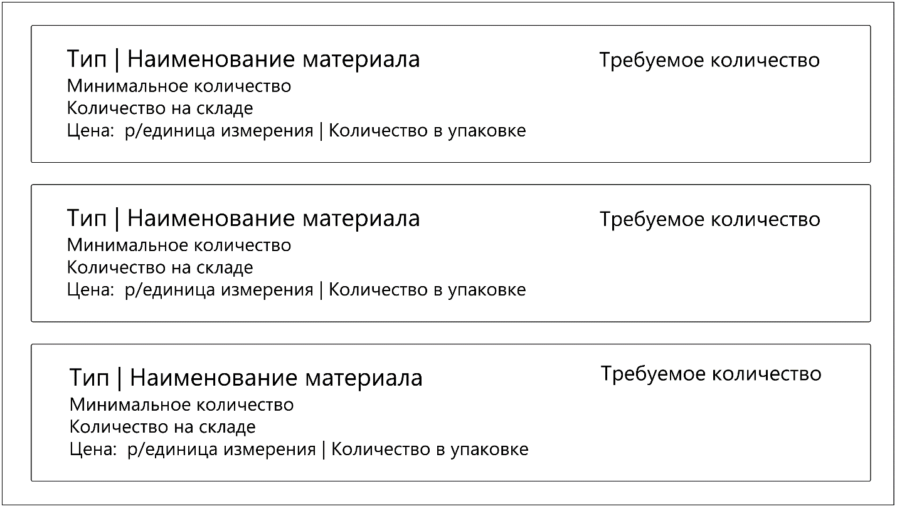

Требуемое количество материала рассчитывается на основании данных об использовании указанного материала при изготовлении продукции: суммируется необходимое количество материала, используемого в производстве различных продуктов.

Требуемое количество материала может включать два знака после запятой.

Созданную базу данных подключить к приложению работы с материалом на складе, реализующему необходимый функционал. Список материалов на главной форме должен отображать должен отображать информацию из базы данных.

Выполнить отладку и тестирование модуля для проверки функциональности: приложение должно корректно работать и не должно происходить аварийного завершения работы.

Необходимые приложения:

Приложение 1: Описание предметной области

Приложение 2: Руководство по стилю.

**Модуль № 3:**   
*Сопровождение и обслуживание программного обеспечения компьютерных систем*

**Вид аттестации/уровень ДЭ:**

ГИА ДЭ БУ, ГИА ДЭ ПУ (инвариантная часть)  
**продолжительность выполнения модуля задания: 1 ч. 00 мин.**

Задание:

Разработать интерфейс программного модуля для работы с материалом на складе.

Реализовать последовательный пользовательский интерфейс, позволяющий перемещаться между существующими окнами (страницами) в приложении (в том числе обратно, например, с помощью кнопки «Назад»). Обеспечить соответствующий заголовок на каждом окне (странице) приложения.

Реализовать обработку исключительных ситуаций в приложении. Необходимо уведомлять пользователя о совершаемых им ошибках или о запрещенных в рамках задания действиях, предупреждать о неотвратимых операциях. Окна сообщений соответствующих типов (например, ошибка, предупреждение, информация) должны отображаться с соответствующим заголовком и пиктограммой. Текст сообщения должен быть полезным и информативным, содержать полную информацию о совершенных ошибках пользователя и порядок действий для их исправления. Также можно использовать визуальные подсказки для пользователя при вводе данных.

Необходимо использовать комментарии для пояснения неочевидных фрагментов кода. Комментарии должны присутствовать только в местах, которые требуют дополнительного пояснения.

Реализовать функции добавления/редактирования данных о материале для закупки в новом окне (странице) – форме для добавления/редактирования материала. Переходы на эту форму должны быть реализованы из главной формы списка материалов: для редактирования – при нажатии на конкретный элемент, для добавления – при нажатии кнопки.

На форме для добавления/редактирования материала должны быть предусмотрены следующие поля: тип материала (выпадающий список), наименование, цена единицы материала, единица измерения, количество в упаковке, количество на складе, минимальное количество.

Цена материала записывается с точностью до сотых и не может быть отрицательной. Минимальное количество не может принимать отрицательные значения.

При открытии формы для редактирования все поля выбранного объекта должны быть подгружены в соответствующие поля из базы данных, а таблица заполнена актуальными значениями.

После добавления/редактирования материала данные в окне списка материалов должны быть обновлены.

Необходимые приложения:

Приложение 1: Описание предметной области

Приложение 2: Руководство по стилю.

**Модуль № 4:**   
*Осуществление интеграции программных модулей*

**Вид аттестации/уровень ДЭ:**

ГИА ДЭ ПУ (инвариантная часть)  
**продолжительность выполнения модуля задания: 1 ч. 00 мин.**

Задание:

Добавить функционал в систему учета материалов согласно требованиям заказчика. Необходимо реализовать вывод списка продукции, в производстве которой используется рассматриваемый материал, с указанием наименования продукции и необходимого количества материала.

Выполнить интеграцию модуля вывода списка продукции: обеспечить соответствие стилю приложения, единый для системы согласованный внешний вид. Реализовать переход на данное окно (страницу), получить список продукции для конкретного материала.

С целью обеспечить одинаковый расчет количества продукции, получаемой из заданного количества сырья (материала), необходимо разработать метод.

Метод должен принимать идентификатор типа продукции, идентификатор типа материала, количество сырья – целые числа, параметры продукции (два параметра) – вещественные, положительные числа, а возвращать целое число – количество получаемой продукции с учетом потерь сырья при изготовлении продукции.

Метод должен рассчитывать целое количество получаемой продукции из заданного количества сырья, учитывая потери сырья. Количество необходимого сырья на одну единицу продукции рассчитывается как произведение параметров продукции, умноженное на коэффициент типа продукции. Кроме того, нужно учитывать процент потери сырья указанного типа: с учетом потерь сырья получаемое количество продукции должно быть уменьшено. Коэффициент типа продукции и процент потерь сырья – вещественные числа.

Если в качестве параметров метода будут указаны несуществующие типы продукции, сырья или другие неподходящие данные, то метод должен вернуть -1.

Необходимо загрузить исходный код метода расчета количества продукции в отдельный репозиторий с названием, совпадающим с названием проекта.

Все практические результаты должны быть переданы путем загрузки файлов на предоставленный репозиторий системы контроля версий.

Практические результаты:

– исходный код приложения (структура с файлами, не архив);

– исполняемые файлы;

– файл скрипта базы данных;

– прочие графические/текстовые файлы.

Результаты работ загружать в рамках выполнения задания модуля.

Необходимые приложения:

Приложение 1: Описание предметной области

Приложение 2: Руководство по стилю.